FRANCIA, UN NUEVO PAPEL EN EL MUNDO
De Gaulle en América latina en 1964

Apóyate en los documentos para explicar la política de grandeza nacional de De Gaulle y sus límites.

Doc. 1. “Marchemos con la mano en la mano”
“Mexicanos:
Traigo a México el saludo de Francia:
Francia saluda a México, con amistad. Mi país ardiente, soberbio y libre se siente atraído por el vuestro, libre, soberbio y ardiente. No existe ninguna doctrina, ningún pleito, ningún interés, que nos opongan. Al contrario. Muchas razones nos convidan a acercarnos.
Francia saluda a México con respeto. Sabemos qué grandiosos orígenes americanos son los de vuestra nación. Sabemos con qué valor habéis conquistado y mantenido vuestra independencia. Sabemos qué inmenso esfuerzo de liberación del hombre y de desarrollo moderno representa vuestra revolución. Y vosotros, mexicanos, sabéis cuánto los franceses, durante su larga y dura vida de pueblo, han luchado por la libertad y la dignidad de los hombres. Sabéis cómo, ahora ellos trabajan con sus manos, con su pensamiento y con su corazón para elevar su país y para poder ayudar a muchos otros.
Francia saluda a México con confianza. El mundo en que vivimos está en completa transformación. Pero también está amenazado de sufrir pruebas espantosas. Desde luego, los problemas que se plantean a todos los Estados se llaman el progreso y la paz. Para resolverlos no hay nada más importante que la cooperación de dos países como los nuestros, que ayer escucharon el mismo ideal, que hoy siguen el mismo camino y que, para mañana se sienten llamados a un mismo porvenir.
He aquí, pues, lo que el pueblo francés propone al pueblo mexicano: Marchemos con la mano en la mano y ¡Viva México!”
Fuente: discurso pronunciado en español por el presidente francés, desde el balcón del Palacio nacional de México, dirigido hacia la Plaza de la Constitución llena, el 28 de marzo de 1964.
Doc. 2. La gira de De Gaulle en América latina vista por un dibujante uruguayo
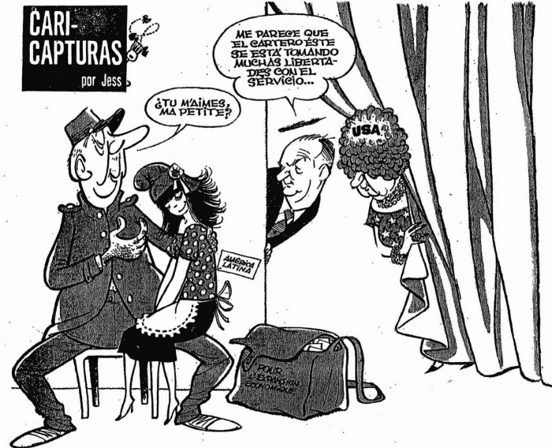
De Gaulle está representado como el cartero que trae noticias (“Por la expansión económica”), mientras que los anfitriones de la casa, – el presidente de los Estados Unidos, Lyndon B. Johnson como hombre y el presidente uruguayo representado como mujer – miran la escena.
Fuente: « Cari capturas » por Jess, Marcha, Montevideo, 16 de octubre de1964.

